VSK Vision
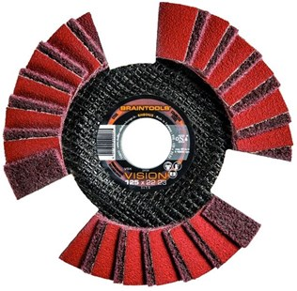
Door de unieke combinatie van twee bijzondere producteigenschappen biedt de VSK VISION duidelijke voordelen bij het afwerken van RVS oppervlakken. Aan de ene kant wordt schuurlinnen en schuurvlies afwisselend op één schijf gecombineerd. Op deze manier wordt een decoratieve afwerking van het oppervlak bereikt (schuurvlies) bij gelijktijdige materiaalafname (schuurlinnen) en wordt een arbeidsgang bespaard. Aan de andere kant wordt de VSK VISION tijdens het werken transparant. Hierdoor is permanente visuele controle mogelijk en ontstaat tegelijkertijd een koeleffect.
Optimaal toerental: 3.000-3.500 RPM
Materiaal:
- roest- en zuurbestendige staalsoorten
- trekvast / hooggelegeerde staalsoorten
- bouwstaal
- gereedschapstaal
- non-ferrometalen
- hout, lak, plamuur
- kunststoffen
- glasvezelversterkte kunststof
- carbonvezelversterkte kunststof
Toepassingsvoorbeelden:
- voorpolijsten
- decoratieve oppervlakafwerking
- lasnaden
- afbramen
- egaliseren
- ontroesten
- oppervlakbewerking
- hoek- en kantslijpen
- reinigen
VSK VISION
115 x 22.23 | 8300 |  | 10 | 209503
125 x 22.23 | 7640 |  | 10 | 209504

